Государственное бюджетное дошкольное образовательно учреждение
Ненецкого автономного округа «Детский сад п. Хорей-Вер»

Конспект
праздничного мероприятия, посвященного Дню матери
«Сказка про лучшую маму»

Подготовили:
Воспитатели группы «Бусинки»
Рочева Нина Эдуардовна,
Чупрова Евдокия Фёдоровна

Хорей-Вер

2024
Цель: воспитание чувства любви и уважения к своим мамам
Задачи:
Образовательные задачи: закреплять знания детей о дне матери; совершенствовать умения выразительно исполнять песни, музыкальные номера, стихотворения;

Развивающие задачи: способствовать развитию коммуникативных способностей детей, проявлять творческую активность; содействовать развитию эмоциональной сферы, артистизму детей, и устойчивому интересу к празднику, способствовать созданию теплых взаимоотношений в семье;

Воспитательные задачи: способствовать созданию положительных эмоциональных переживаний детей, содействовать умениям детей быть заботливыми, нежными, ласковыми по отношению к близким.

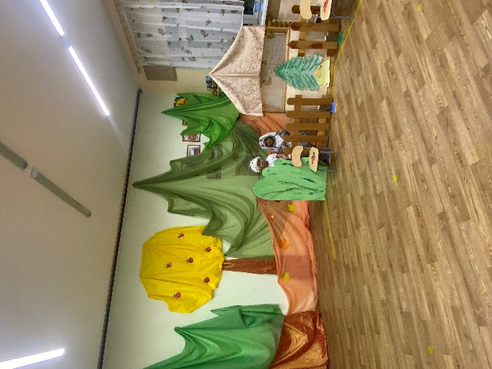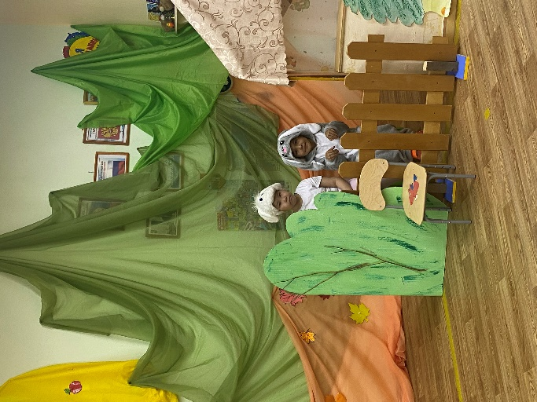

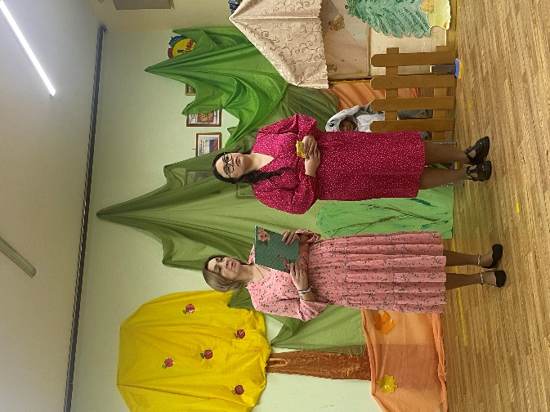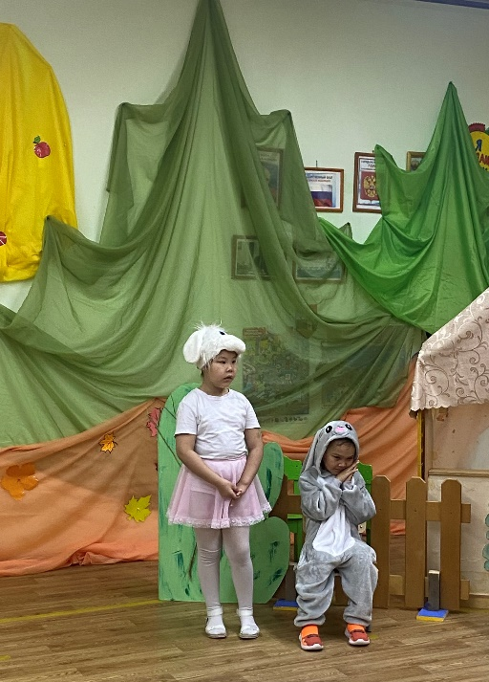

Ход мероприятия:

Ведущий: В маленькой избушке, на лесной опушке,
Где неподалёку квакают лягушки,
Жила-была Зайчиха, а с ней малыш зайчонок,
Ушастый, непослушный, маленький ребёнок.
(выходят Зайчиха и Зайчонок)
Ведущий: Его зовут Ушастик, он любит баловаться,
Скакать, играть и прыгать, в траве покувыркаться.
Ему совсем не нравится на зорьке просыпаться,
Идти по тропке в детский сад, зарядку делать, умываться
Не любит наш Ушастик кроватку заправлять,
Совсем ему не нравится маме помогать.
Но мама его любит, прощает всё на свете,
Зайчиха(Юля): Ведь самое родное - это наши дети!
(Зайчиха обнимает Зайчонка. Зайчонок ложится в кровать)
Ведущий: Однажды утром мама зайчонку говорит:
Зайчиха(Юля): - Вставай скорей, Ушастик,
Уж утро наступило и солнышко лучами всё позолотило!
Мы сделаем зарядку, поедем в огород,
Морковки урожай собрать для нас на целый год.
Ведущий: Лежит зайчишка, думает:
Зайчонок(Валера): - Я не хочу вставать!
Зарядку делать не хочу,
Морковку собирать.
Совсем-совсем я не хочу
Кроватку покидать.
Лучше я попозже встану,
Пойду искать другую маму,
Ту, которая не будет
Ничего мне запрещать,
Ту, которая мне будет
Всё на свете разрешать!
(Зайчиха расстроенная уходит. Звучит весёлая музыка)
Ведущий: Поскакал зайчишка по лесной дорожке,
Лучшую на свете маму ищет зайка-крошка.
Видит зайчик на опушке
Скачут резвые лягушки.
Лягушка и 4 лягушонка танцуют "Лягушачий джаз"
Ведущий: Говорит квакушка-мама:
Лягушка(Соня): Ква-ква-ква, пора бежать,
Я на фитнес и на шоппинг,
Вам желаю не скучать.
Мне на спа и маникюр,
Причёску сделать, маникюр,
Потом к подружкам и друзьям,
Чтобы поквакать по душам.
Зайчонок(Валера): Я голодный!
И умыться не мешало бы с утра.
Лягушка(Соня) : Вокруг летает много мошек,
Лови и ешь их сколько хочешь,
Мне уже бежать пора!
(Лягушка-мама уходит)
Лягушонок(Лиля): Нам не нужно умываться,
Целый день в воде сидим,
О еде не нужно думать,
Ловим мошек и едим!
(Лягушонок уходит)
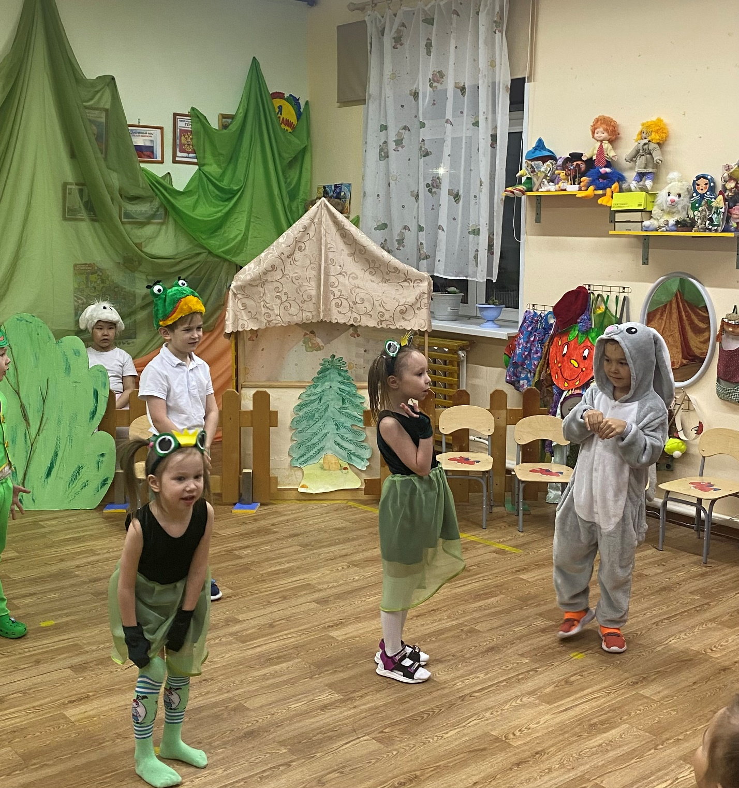
Ведущий: Зайчик наш пожал плечами:
Зайчонок(Валера) - Ну что ж, дальше поскачу,
Здесь не повезло, да ладно,
Маму лучшую ищу.
Ведущий: Скачет по лесу зайчишка,
Видит - норка, в норке- мышки.
Танец мышат.
Мышь(Яра): Заходи скорей, малыш,
Ты голодный, весь дрожишь,
Выпей кружку молока
И ещё возьми зерна,
Вот, держи, пирог с капустой,
Ешь, Ушастик, очень вкусный!
Зайчик(Валера): Я поел, хочу гулять!
Мышь(Яра): Что ты, прячься под кровать!
Знают малыши прекрасно
Очень наверху опасно!
(Мама Мышь уходит)
Зайчик(Валера): Что ж опять не повезло!
Хоть здесь сытно и тепло,
Не хочу весь день дрожать,
Дальше поскачу искать
Маму лучшую из всех,
Мне всё удастся без помех.
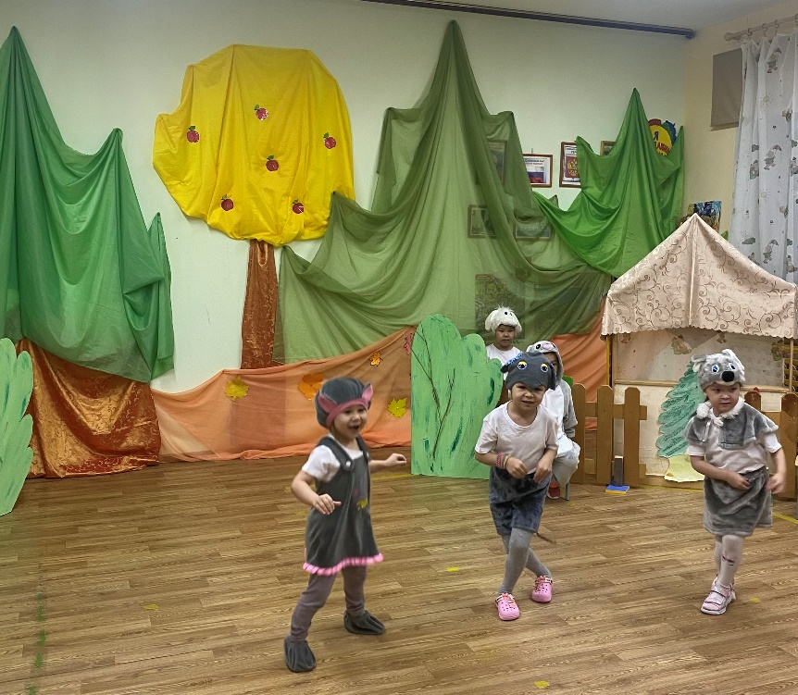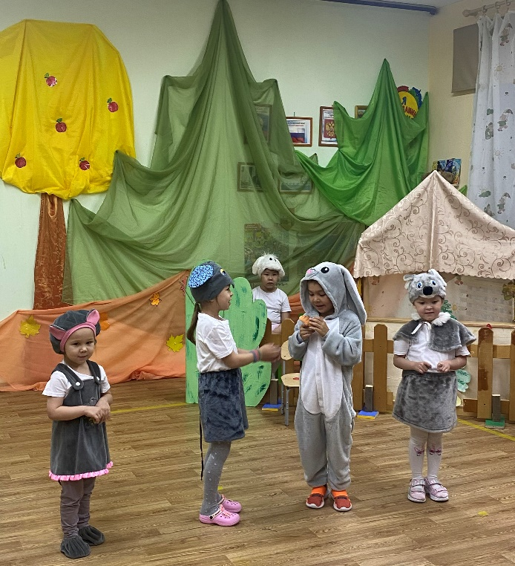

Танец лисят
Зайчик (Валера): Ах, какая красота промелькнула там в кустах!
Рыжая, пушистая, шубка золотистая!
Вы меня в свой дом пустите и сыночком назовите.
Буду мамой я гордиться! Каждый зверь и даже птица
Обзавидуются мне, мамочкиной красоте.
Лиса (Стеша): Заходи, бери метлу,
Слушай указания,
Чтоб к возвращенью моему
Все выполнил задания:
Цветы полей и уберись,
Посуду вымой, не ленись,
Обед семейный приготовь
Трудись дружок, не хмури бровь.
Пыль вытри, стирку запусти,
И чтоб, сынок, ты не грустил
Цветы в саду пересади,
Крупы мешок перебери.
Вернусь, проверю всё, понятно?
Давай ответ, сынок, мне внятный!
Зайчик (Валера): Всё понял, буду я стараться.
Лиса уходит
Лиса ушла, за что мне браться?
Не думал я, что злой такой бывает красота.
Как быть? Что делать мне теперь?
Куда пойти? Куда?

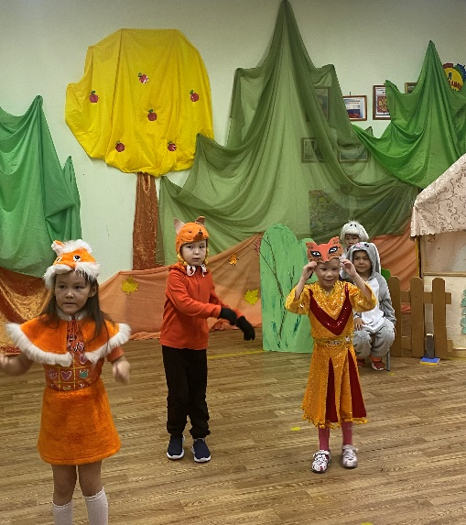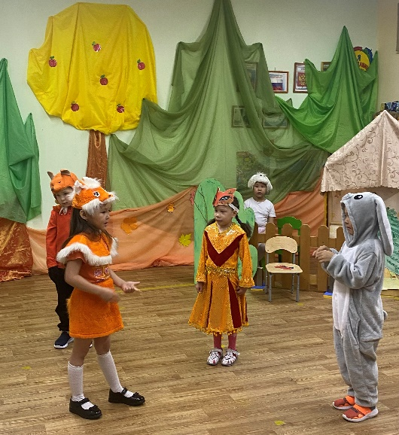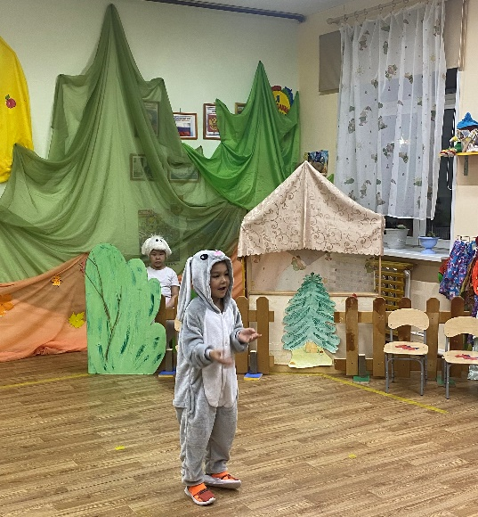
(Звучит грустная музыка)
Я устал ходить по лесу,
Через горку перелезу,
Отдохну здесь под кусточком
И пойду на огонёчек.
Танец ежат.
Ежиха (Жанна): Здравствуй, Зайчик, как делишки?
Что один в лесу ты ищешь?
Зайчик (Валера): С утра по лесу брожу,
Маму лучшую ищу,
Ту, которая не будет ничего мне запрещать,
Ту, которая всегда и всё мне будет разрешать!
Ежиха (Жанна): Такой мамой стану я!
Будем мы одна семья!
Зимой с тобой заляжем в спячку,
Ну , а весной, как зажурчат ручьи,
Мы будем шоколад с тобой есть пачками,
И слушать, как поют нам соловьи!
Ведущий: Обрадовался зайка:
Зайчик (Валера): Наконец, нашёл я маму ту, что лучшая из всех!
Ведущий: Он бросился с Ежихой обниматься,
Но укололся больно даже через мех!!!
Заплакал зайка горько:
Зайчик (Валера) Ну что же за напасть,
В колючках мама вся Ежиха, даже не обнять!
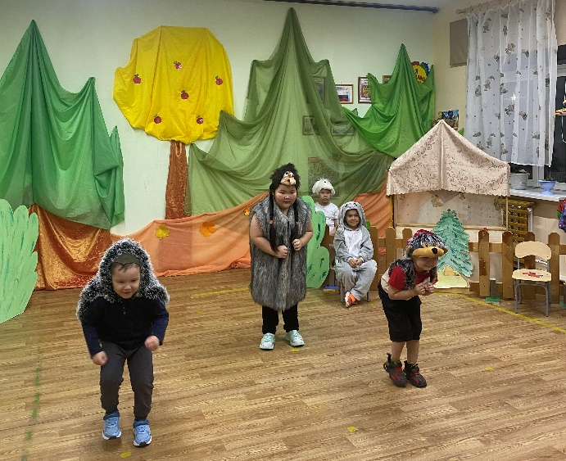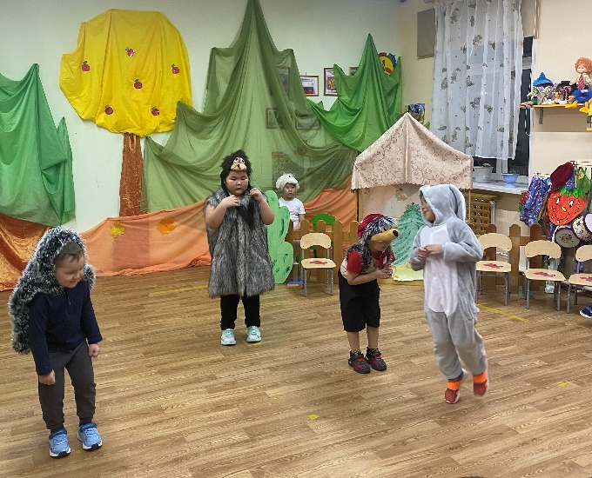

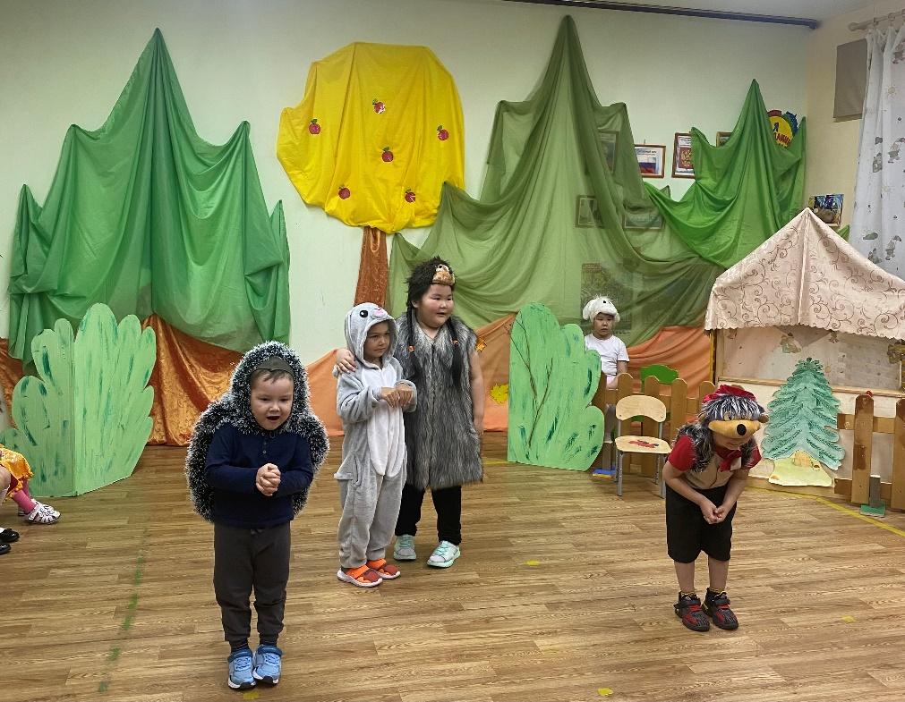

(Ежиха уходит. Звучит музыка, выходит Сова)
Зайчик(Валера): Здравствуй, тётя Совушка,
Мудрая головушка.
Много мам я повидал,
Но лучше мамочки своей
Никого не повстречал.
Что мне делать, подскажи
Ведь свою обидел маму,
Новую не смог найти!
Сова(Оля): Ты пойди домой, Зайчонок,
Свою маму обними,
Тебя мама очень любит
И она тебя простит.
И обнимет очень нежно
Тебя мамочка, конечно.
(Под музыку выходит Зайчиха, видит Зайчонка, обнимает его)

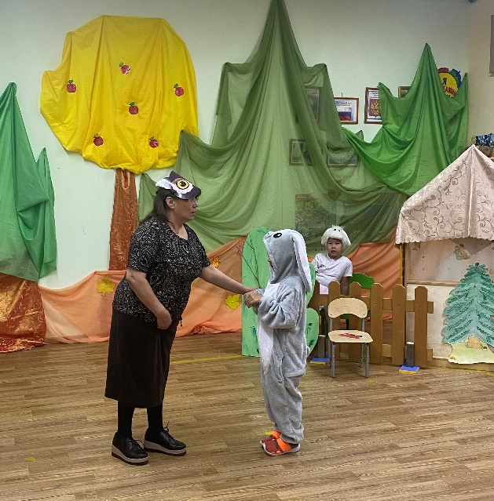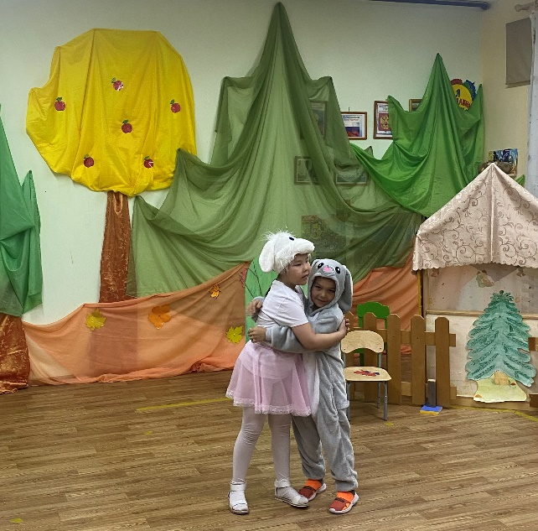
Зайчик(Валера): Смотрят звезды с высоты,
Мама, хорошо, что рядом ты,
Мама. Улыбайся, песни пой, мама,
Будем вместе мы с тобой, мама!
На сцену выходят все персонажи.
Зайчиха(Юля): Ребята-зверята, а вы своих мам поздравили? Нет? Тогда смелее читайте стихи!
Лягушонок(Стасик): Мама – сокровище наше бесценное,
Главный источник любви и тепла,
Точка опоры – всегда неизменная...
Та, что всю жизнь нам свою отдала!
Лягушонок(Елисей): Мама, мамочка, мамуля,
Ты такая красотуля,
Ты меня за все прощаешь
И всегда все понимаешь.
Мышка(Олеся): Сегодня маму поздравляем и помогаем ей во всем,
Сегодня ей цветы мы дарим и хорошо себя ведем.
Мышка(Эмми): Мамочка, ты лучшая на свете,
Мне с тобой, не страшно на планете.
Лисенок(Макар): Праздник сегодня большой и красивый -
День всех мам отмечает страна.
И мы с папой хотим сделать маму счастливой –
Ведь добрей всех на свете она.
Лисенок(Гера): Обещаю тебе, что я слушаться буду,
Только ты улыбнись поскорей,
Вместе с папой я даже помою посуду, чтобы было тебе веселей.
Лисенок(Варя): Мамочка любимая, славная моя!
Рассказать хочу я, как люблю тебя!
Ты моя защитница, самый нежный друг! Лучше не отыщется никого вокруг!
Ежик(Ваня): Благодарен тебе бесконечно
Я за жизнь, что ты мне подарила,
За любовь, что так щедро, сердечно, ты даешь, придавая мне силы.
Ежик(Витя): Будь же счастлива, мама, всегда ты,
Пусть не будет ненастным ни дня!
Повторю, невзирая на даты: Мамин день – он всегда для меня!
Ведущий: Милые мамы, улыбка на ваших лицах привносила в атмосферу нашего праздника много тепла и света. Мы хотим, чтобы вы улыбались так всегда, а не только в праздник. На этом наша постановка заканчивается, и мы ещё раз поздравляем вас с праздником. Пусть вас не покидают любовь и терпение. Пусть ваша доброта принесёт тепло в сердца окружающих вас людей. Пусть в вашем доме всегда звучит музыка- музыка любви и доброты.
Песня «Мама первое слово»
